|  |  |
| --- | --- |
|  |  |

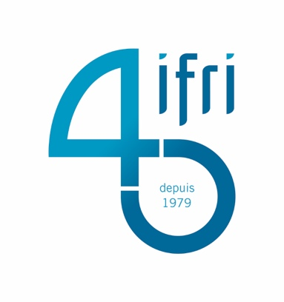

**RNS-NG 2025-2026**

**FICHE DE CANDIDATURE[1]**

***(joindre un CV et envoyer le tout avant le lundi 6 octobre 2025 à*** [***reseau-nucleaire@frstrategie.org***](mailto:reseau-nucleaire@frstrategie.org)***)***

|  |
| --- |
| Nom : |
| Prénom : |
| Date de naissance : |
| Nationalité : |
| Organisme d’emploi (ou université pour les étudiant·e·s) : |
| Fonction (ou cursus suivi en 2025-2026) : |
| Adresse de résidence : |
| Adresse électronique : |
| Téléphone : |
| Avez-vous déjà candidaté au RNS-NG ? Si oui, combien de fois (indiquez les années de candidature) : |

**Répondez aux questions ci-dessous en quelques lignes (100 à 150 mots par question).**

1. **Pourquoi souhaitez-vous rejoindre le Réseau ?**
2. **Comment envisagez-vous votre contribution au Réseau (sujets d’expertise dont pourraient bénéficier les autres membres, intérêt particulier à approfondir) ?**
3. **Décrivez et analysez un fait d’actualité récent (moins de trois mois) dans le domaine du nucléaire militaire qui vous a semblé particulièrement marquant.**

**Charte[2]**

Le ou la candidat·e s’engage à **participer activement aux diverses activités du réseau**, à la fois en termes de **présence physique** (participation aux visites) **et de contribution intellectuelle** (présentations en groupe, rédaction d’articles). L’administration du réseau (FRS/Ifri) se réserve la possibilité (a) à tout moment, d’exclure un·e participant·e en cas de manquement flagrant à la charte de comportement, (b) en fin d’année universitaire, de priver un·e participant·e n’ayant manifestement pas contribué aux activités de rejoindre le réseau des alumni. Au vu de la sensibilité des questions traitées (notamment dans le cadre des visites), le ou la candidat·e accepte le principe d’une enquête de sécurité.

Le ou la candidat·e s’engage à respecter les principes déontologiques suivants :

* Légalité (comportement général, commentaires et contributions sur le site Web)
* Confidentialité (toutes activités du réseau, notamment les visites ; concernant les conférences : règle de non-attribution des propos type « Chatham House », sauf autorisation explicite)
* Neutralité (respect de la diversité des opinions ; débats strictement limités à l’objet même du réseau)

*Je m’engage, si ma candidature est retenue, à respecter la Charte de comportement ci-dessus et j’accepte que mes coordonnées soient communiquées à l’administration autant que de besoin*

*Date et signature*

1. L’organisation du Réseau en 2025-2026 demeure soumise à financement.
2. Les données à caractère personnel recueillies et traitées dans le cadre de cette procédure le sont à seule fin d’exécution d’une relation professionnelle et s’opèrent dans cette seule finalité et pour la durée nécessaire à cette relation. Pour faire usage de vos droits de consultation, de rectification et de suppression de vos données, veuillez contacter [reseau-nucleaire@frstrategie.org](mailto:reseau-nucleaire@frstrategie.org).